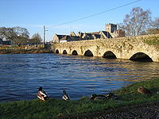
Suir
- De Suir (in het Iers, An tSiúr or Abhainn na Siúire) is een Ierse rivier van 183 km die uitmondt in de Atlantische Oceaan.
- Zij is geliefd bij hengelaars en bevat veel bruine forel en zalm.
- Zij ontspringt in Devil's Bit Mountain, ten noorden van Templemore in County Tipperary en stroomt vervolgens zuidwaarts door Loughmore, Thurles, Holycross, Golden en Knockgraffon.
- In Kiloyler vloeit zij samen met de Aherlow en verder met de Tar en draait dan links naar Comeragh Mountains en vormt de grens tussen County Waterford en County Kilkenny.
- Dan stroomt ze door Cahir, Clonmel en Carrick-on-Suir en bereikt Waterford.
- Hier komt zij samen met de Barrow en de Nore en vormt een breed bevaarbaar estuarium, dat ook geschikt is voor zeeschepen.
- Samen met de Nore en de Barrow is de rivier een der Drie Zusters.

